

6-1-9.鸡兔同笼问题（二）

教学目标

- 熟悉鸡兔同笼的“砍足法”和“假设法”.
- 利用鸡兔同笼的方法解决一些实际问题，需要把多个对象进行恰当组合以转化成两个对象．

知识精讲
一、鸡兔同笼
这个问题，是我国古代著名趣题之一．大约在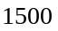年前，《孙子算经》中就记载了这个有趣的问题．书中是这样叙述的：“今有鸡兔同笼，上有三十五头，下有九十四足，问鸡兔各几何？这四句话的意思是：有若干只鸡兔同在一个笼子里，从上面数，有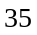个头；从下面数，有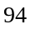只脚．求笼中各有几只鸡和兔？
你会解答这个问题吗？你想知道《孙子算经》中是如何解答这个问题的吗？
二、解鸡兔同笼的基本步骤
解答思路是这样的：假如砍去每只鸡、每只兔一半的脚，则每只鸡就变成了“独脚鸡”，每只兔就变成了“双脚兔”．这样，鸡和兔的脚的总数就由只变成了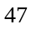只；如果笼子里有一只兔子，则脚的总数就比头的总数多．因此，脚的总只数与总头数的差，就是兔子的只数，即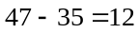（只）．显然，鸡的只数就是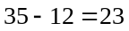（只）了．
这一思路新颖而奇特，其“砍足法”也令古今中外数学家赞叹不已．除此之外，“鸡兔同笼”问题的经典思路“假设法”．
假设法顺口溜：鸡兔同笼很奥妙，用假设法能做到，假设里面全是鸡，算出共有几只脚，和脚总数做比较，做差除二兔找到．
解鸡兔同笼问题的基本关系式是：
如果假设全是兔，那么则有：数=（每只兔子脚数×鸡兔总数-实际脚数）÷（每只兔子脚数-每只鸡的脚数）
兔数=鸡兔总数-鸡数
如果假设全是鸡，那么就有：兔数=（实际脚数-每只鸡脚数×鸡兔总数）÷（每只兔子脚数-每只鸡的脚数）
鸡数=鸡兔总数-兔数
当头数一样时，脚的关系：兔子是鸡的2倍
当脚数一样时，头的关系：鸡是兔子的2倍
在学习的过程中，注重假设法的运用，渗透假设法的重要性，在以后的专题中，如工程，行程，方程等专题中也都会接触到假设法

例题精讲
两个量的“鸡兔同笼”问题——变例

- 某次数学竞赛，共有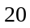道题，每道题做对得分，没做或做错都要扣分，小聪得了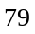分，他做对了多少道题？
【考点】鸡兔同笼问题 【难度】3星 【题型】解答
【关键词】假设思想方法
做错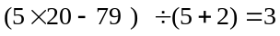 (道)，因此，做对的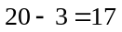 (道)．
【答案】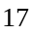道

数学竞赛共有20道题，规定做对一道得5分，做错或不做倒扣3分，赵天在这次数学竞赛中得了60分，他做对了几道题？
【考点】鸡兔同笼问题 【难度】3星 【题型】解答
【关键词】假设思想方法
假设他将所有题全部做对了，则可得100分，实际上只得了60分，比假设少了40分，做错一题要少得8分，少得的40分中，有多少个8分，就是他做错的题的数量，则知他做对了15道．
【答案】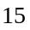道

东湖路小学三年级举行数学竞赛，共道试题.做对一题得分，没有做一题或做错一题都要倒扣分.刘钢得了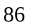分，问他做对了几道题？
【考点】鸡兔同笼问题 【难度】3星 【题型】解答
【关键词】假设思想方法
这道题也类似于“鸡兔同笼”问题．假设刘钢道题全对，可得分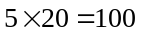（分），但他实际上只得分，少了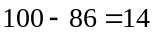（分），因此他没做或做错了一些题．由于做对一道题得分，没做或做错一道题倒扣分，所以没做或做错一道题比做对一道题要少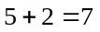（分）．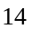分中含有多少个，就是刘钢没做或做错多少道题．所以，刘钢没做或做错题为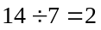（道），做对题为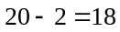（道）．
【答案】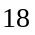道

某次数学竞赛，试题共有道，每做对一题得分，每做错一题倒扣分。小红最终得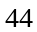分，做对的题比做错的题多______道。
【考点】鸡兔同笼问题 【难度】3星 【题型】填空
【关键词】学而思杯，3年级，第8题，假设思想方法
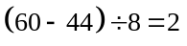，做错道题，做对道题，对的比错的多道。
【答案】多道

次数学竞赛有道试题，若小宇得70分，根据图5中两人的对话可知小宇答对_________题。
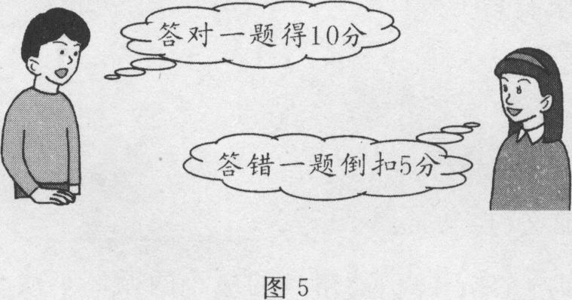
【考点】鸡兔同笼问题 【难度】3星 【题型】填空
【关键词】希望杯，五年级，一试，第12题
设答对了道题，那么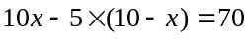，所以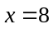，也就是小宇答对了8道题。
【答案】题

一次口算比赛，规定：答对一题得8分，答错一题扣5分。小华答了18道题，得92分，小华在此次比赛中答错了________ 道题。
【考点】鸡兔同笼问题 【难度】3星 【题型】填空
【关键词】希望杯，四年级，二试，第12题
假设他全答对了，应该的18×8=144分，实际上少了144-92=52分，每答错一道题少8+5=13分，答错了52÷13=4道题。
【答案】题

- 某工人与老板签订了一份30天的劳务合同：工作一天可得报酬48元，休息一天则要从所得报酬中扣掉12元。该工人合同到期后并没有拿到报酬，则他最多工作了_________天。
【考点】和倍问题 【难度】3星 【题型】填空
【关键词】希望杯，四年级，二试，第5题
方法一：假设他没有休息他会得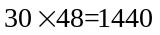（元），休息一天会少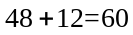（元），所以他休息了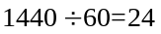（天），他工作了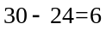天
方法二：工作一天休息4天刚好抵消，那么最后没拿到钱，他只工作了30÷(4+1)=6天。
【答案】天

- 春风小学3名云参加数学竞赛，共10道题，答对一道题得10分，答错一道题扣3分，这3名同学都回答了所有的题，小明得了87分，小红得了74分，小华得了9分，他们三人一共答对了_____道题.
【考点】鸡兔同笼问题 【难度】3星 【题型】填空
【关键词】假设思想方法
三人共得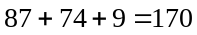(分)，比满分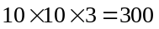(分)少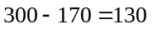(分)
因此三个人共做错：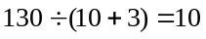(道)题，共答对了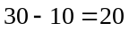(道)题
【答案】

- 张明、李华两人进行射击比赛，规定每射中一发得20分，脱靶一发扣12分，两人各射了10发，共得208分，其中张明比李华多64分，则张明射中___________发。
【考点】鸡兔同笼问题 【难度】3星 【题型】填空
【关键词】希望杯，4年级，1试
张明得分（208＋64）2＝136分，根据鸡兔同笼，
张明脱靶（20×10－136）（20＋12）＝2，射中8发。
【答案】发

小明和小刚进行数学解题能力对抗赛，两人商定，对一题得20分，不答或答错一题扣12分。两人各解答了10道题，一共得208分，又知道小明比小刚多得64分。那么小刚做对了 道题。
【考点】鸡兔同笼问题 【难度】3星 【题型】填空
【关键词】迎春杯，高年级，初试，10题
小刚得了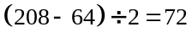（分）,如果小刚道题都做对了，应得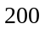分，实际得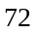分，所以错了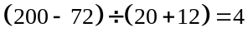（道），做对了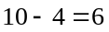（道）。
【答案】道

有两次自然测验，第一次24道题，答对1题得5分，答错(包含不答)1题倒扣1分；第二次15道题，答对1题8分，答错或不答1题倒扣2分，小明两次测验共答对30道题，但第一次测验得分比第二次测验得分多10分，问小明两次测验各得多少分？
【考点】鸡兔同笼问题 【难度】3星 【题型】解答
【关键词】假设思想方法
法一：如果小明第一次测验24题全对，得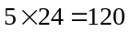(分).那么第二次只做对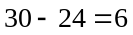(题)得分是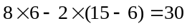(分).两次相差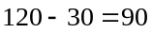(分).比题目中条件相差10分，多了80分.说明假设的第一次答对题数多了，要减少.第一次答对减少一题，少得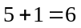(分)，而第二次答对增加一题不但不倒扣2分，还可得8分，因此增加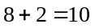分.两者两差数就可减少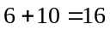(分).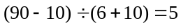(题).因此，第一次答对题数要比假设(全对)减少5题，也就是第一次答对19题，第二次答对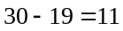(题).第一次得分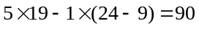.第二次得分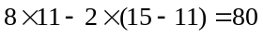.
法二：答对30题，也就是两次共答错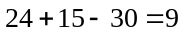(题).第一次答错一题，要从满分中扣去(分)，第二次答错一题，要从满分中扣去(分).答错题互换一下，两次得分要相差 (分).如果答错9题都是第一次，要从满分中扣去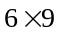.但两次满分都是120分.比题目中条件“第一次得分多10分”，要少了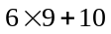.
因此，第二次答错题数是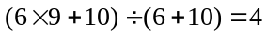(题).第一次答错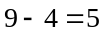(题).
第一次得分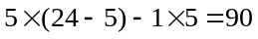(分).第二次得分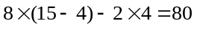 (分).
【答案】第一次得分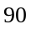分.第二次得分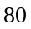分.

- 某旅游点有儿童票、成人票两种规格的门票卖，儿童票的价格为30元，成人票的价格为40元，如果是团体还可以买平均32元一位的团体票，一个由8个家庭组成的旅游团（每个家庭由两位大人，或两个大人、一个小孩组成）来景点旅游，如果他们买团体票那么可以比他们各买各的少花120元，问这个旅游团一共有多少人？
【考点】鸡兔同笼问题 【难度】3星 【题型】解答
【关键词】假设思想方法
每个三口之家可以少花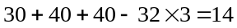（元），每个二口之家可以少花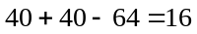（元），如果这8个家庭都是三口之家，那么一共少花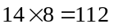（元），所以这8个家庭中有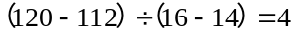（个）家庭是二口之家，所以这个旅游团一共有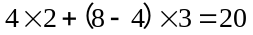（人）．
【答案】人

- 一张数学试卷，只有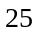道选择题．做对一题得分，做错一题倒扣分；如不做，不得分也不扣分．若小明得了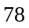分，那么他做对 题，做错 题，没做 题．
【考点】鸡兔同笼问题 【难度】4星 【题型】填空
【关键词】假设思想方法，祖冲之杯
这道题不是普通的鸡兔同笼问题，需要寻找一些特殊的线索．
小明得了分，而且只有做对了题目才能得分．
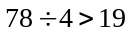，所以可以知道小明至少做对道题目，否则一定低于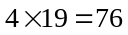(分)；
再假设他做对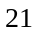题，发现即使另外四题都错，小明仍然有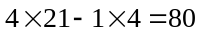(分)，超过了分，所以小明至多做对道题目；
综上，可以断定小明做对了道题．
至此本题转化为简单鸡兔同笼问题．
假设剩下题全部没做，那么小明应得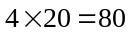(分)．
但是只得了分，说明又倒扣了分，说明错了道题，道题没做．
所以小明做对了道题，做错了道题，没做道题．
【答案】对了道题，做错了道题，没做道题

- 一批钢材，用小卡车装载要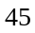辆，用大卡车装载只要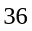辆．已知每辆大卡车比每辆小卡车多装吨，那么这批钢材有多少吨？
【考点】鸡兔同笼问题 【难度】3星 【题型】解答
【关键词】假设思想方法
要算出这批钢材有多少吨，需要知道每辆大卡车或小卡车能装多少吨．利用假设法，假设只用辆小卡车来装载这批钢材，因为每辆大卡车比每辆小卡车多装吨，所以要剩下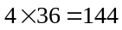 (吨)．根据条件，要装完这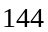吨钢材还需要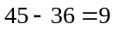(辆)小卡车．这样每辆小卡车能装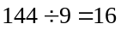(吨)．由此可求出这批钢材有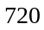吨．
【答案】吨

- 下面是小波和售货员阿姨的一段对话：小波：“阿姨，您好！” 售货员：“同学，你好．想买点什么？”小波：“我只有100元，请帮我安排买10支钢笔和15本笔记本．”售货员：“好，每支钢笔比每本笔记本贵2元，退你5元，请拿好．再见．”根据这段对话，则钢笔每支是 元，笔记本每本是 元．
【考点】鸡兔同笼问题 【难度】3星 【题型】填空
【关键词】学而思杯，4年级，第14题
一共花了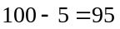元。如果是买本笔记本可以少花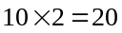元，即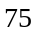元。所以每本笔记本元，每支钢笔元
【答案】元

- 买一些4分和8分的邮票,共花6元8角.已知8分的邮票比4分的邮票多40张,那么两种邮票各买了多少张
【考点】鸡兔同笼问题 【难度】3星 【题型】解答
【关键词】假设思想方法
解一:如果拿出40张8分的邮票,余下的邮票中8分与4分的张数就一样多.
(680-8×40)÷(8+4)=30(张),
这就知道,余下的邮票中,8分和4分的各有30张.
因此8分邮票有 40+30=70(张).
解二:譬如,假设有20张4分,根据条件"8分比4分多40张",那么应有60张8分.以"分"作为计算单位,此时邮票总值是 4×20+8×60=560.
比680少,因此还要增加邮票.为了保持"差"是40,每增加1张4分,就要增加1张8分,每种要增加的张数是 (680-4×20-8×60)÷(4+8)=10(张).
因此4分有20+10=30(张),8分有60+10=70(张).
【答案】4分有30张,8分有70张.

- 喜羊羊的存钱罐中只有5角和1元的硬币共100枚，其中5角的硬币比1元的硬币多20元，喜羊羊的存钱罐中总共有________钱。
【考点】盈亏问题 【难度】3星 【题型】填空
【关键词】学而思杯，4年级，第3题
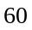元。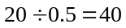枚，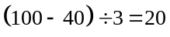枚，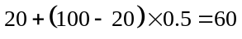元。
【答案】元

- 小同有一个储蓄筒，存放的都是硬币，其中2分币比5分币多22个；按钱数算，5分币却比2分币多4角；另外，还有36个1分币．小同共存了多少钱？
【考点】鸡兔同笼问题 【难度】3星 【题型】解答
【关键词】假设思想方法
假设去掉22个2分币，那么按钱数算，5分币比2分币多8角4分，一个5分币比一个2分币多3分，所以5分币有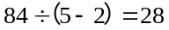（个），2分币有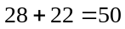（个），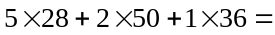 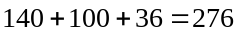（分）．
【答案】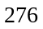分

- 现有大小油桶50个，每个大桶可装油4千克，每个小桶可装油2千克，大桶比小桶共多装油20千克，问大小桶各多少个?
【考点】鸡兔同笼问题 【难度】3星 【题型】解答
【关键词】假设思想方法
方法一：假设50个油桶都是大桶，则共装油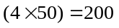千克，而这小桶所装油则为0．这样大桶比小桶多装200千克，比条件所给的差数多了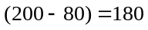千克，若在50个大桶中把一部分大桶换成小桶，则每拿一个大桶换成小桶，大桶装的油就减少4千克，而小桶共装的油就增加2千克，那么大桶比小桶多装的数量就减少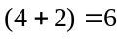千克，所以小桶有：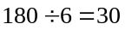(个)，大桶有：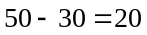(个).
方法二：这道题也可以用另外一种假设；每个大桶比每个小桶多装2千克，如果大小桶同样多，大桶要比小桶共多装20千克，则应该大小桶各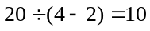个，现在共有50个桶，在剩下的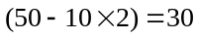个桶中，大小桶应装同样多的油，而每个大桶装的油是每个小桶装的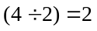倍，那么在这30个桶中，应该有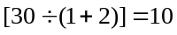个大桶，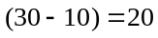个小桶；所以可求出50个桶中，有大小桶各多少个．
解：(个)
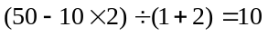(个) (大桶)
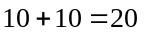(个) (大桶共有)
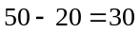(个) (小桶共有)
【答案】大桶个，小桶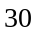个

- 大、小猴共只，它们一起去采摘水蜜桃．猴王不在时，一只大猴一个小时可采摘千克，一只小猴子一小时可摘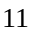千克；猴王在场监督的时候，每只猴子不论大小每小时都可以多采摘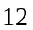千克．一天，采摘了小时，其中第一小时和最后一小时猴王在监督，结果共采摘了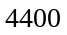千克水蜜桃．在这个猴群中，共有小猴子多少只？
【考点】鸡兔同笼问题 【难度】3星 【题型】解答
【关键词】假设思想方法
其实大猴子和小猴子就相当于鸡兔问题中的鸡和兔．但是却有猴王来捣乱，所以我们先让猴王消失．一天中，猴王监视了小时，假设猴王一直都不在，同猴王在时相比，每只猴子每小时都会少采千克，那样猴群只能采摘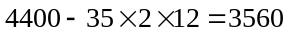(千克)；这是一天也就是小时的工作量，据此可以求出这群猴每小时采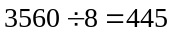(千克)；假设都是大猴子，应该每小时采摘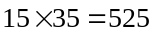(千克)，比实际多采了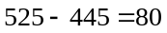(千克)．而每只小猴子被假设成大猴子，会多采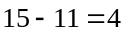(千克)．因此可以求出小猴子有：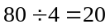(只)．
【答案】只

- 今年是1998年,父母年龄(整数)和是78岁,兄弟的年龄和是17岁.四年后(2002年)父的年龄是弟的年龄的4倍,母的年龄是兄的年龄的3倍.那么当父的年龄是兄的年龄的3倍时,是公元哪一年？
【考点】鸡兔同笼问题 【难度】3星 【题型】解答
【关键词】假设思想方法
4年后,两人年龄和都要加8.此时兄弟年龄之和是17+8=25,父母年龄之和是78+8=86.我们可以把兄的年龄看作"鸡"头数,弟的年龄看作"兔"头数.25是"总头数".86是"总脚数".根据公式,兄的年龄是 (25×4-86)÷(4-3)=14(岁). 1998年,兄年龄是14-4=10(岁). 父年龄是 (25-14)×4-4=40(岁). 因此,当父的年龄是兄的年龄的3倍时,兄的年龄是 (40-10)÷(3-1)=15(岁),这是2003年.
【答案】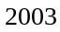年

- 一份稿件,甲单独打字需6小时完成.乙单独打字需10小时完成,现在甲单独打若干小时后,因有事由乙接着打完,共用了7小时.甲打字用了多少小时？
【考点】鸡兔同笼问题 【难度】3星 【题型】解答
【关键词】假设思想方法
我们把这份稿件平均分成30份(30是6和10的最小公倍数),甲每小时打30÷6=5(份),乙每小时打30÷10=3(份). 现在把甲打字的时间看成"兔"头数,乙打字的时间看成"鸡"头数,总头数是7."兔"的脚数是5,"鸡"的脚数是3,总脚数是30,就把问题转化成"鸡兔同笼"问题了. 根据前面的公式"兔"数=(30-3×7)÷(5-3) =4.5, "鸡"数=7-4.5 =2.5, 也就是甲打字用了4.5小时,乙打字用了2.5小时.
【答案】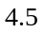小时

- 箱子里红、白两种玻璃球，红球数是白球数的倍多只，每次从箱子里取出只白球、只红球．如果经过若干次以后，箱子里剩下只白球、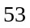只红球．那么箱子里原有红球多少只？
【考点】鸡兔同笼问题 【难度】3星 【题型】解答
【关键词】假设思想方法
假设每次一起取只白球和只红球，由于每次拿得红球都是白球的倍，所以最后剩下的红球数应该刚好是白球数的倍多．由于每次取的白球和原定的一样多，所以最后剩下的白球应该不变，仍然是个．按照我们的假设，剩下的红球应该是白球的倍多，即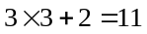(只)．但是实际上最后剩了只红球，比假设多剩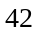只，因为每一次实际取得与假设相比少只，所以可以知道一共取了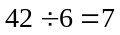(次)．所以可以知道原来有红球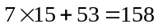(只)．
【答案】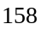只

- 车库中停放若干辆双轮摩托车和四轮小卧车，车的辆数与车的轮子数之比是2∶5。问：摩托车的辆数与小卧车的辆数之比是多少？
【考点】鸡兔同笼问题 【难度】4星 【题型】解答
【关键词】华杯赛，初赛，第10题
车库中，平均每2辆车有5个轮子，也就是说，平均每4辆车有10个轮子。简单的试凑可以知道，1辆小卧车和3辆摩托车恰好有10个轮子。所以摩托车的辆数与小卧车的辆数之比为3∶1
【答案】:

